z“

| EJERCICIO PRÁCTICO  Desarrollo de Aplicaciones Web  (1WET)  Sistemas Informáticos |
| --- |

| **DOCENTE**  Enrique Diego Alfonso | **ALUMNO**  Hugo Ruiz Sánchez  . |
| --- | --- |

| **ENUNCIADO**  1. Permisos.  2. Permisos de red.  3.Derechos de usuarios. Realiza las acciones oportunas para que solo los Administradores del  sistema y el usuario Jefe puedan apagar el equipo.  4.Directivas de seguridad. Crea dos GPO para prohibir el acceso a Configuración del PC y Panel de  control, así como cumplir los requisitos de complejidad de las contraseñas.  5. Servidores.  6.Conexión remota.  7. Herramientas de seguridad |
| --- |

*Permisos*

* Crea un usuario llamado Jefe y los siguientes grupos de usuarios con al menos 2 usuarios en cada uno de ellos: Comerciales, Gestores y Empleados

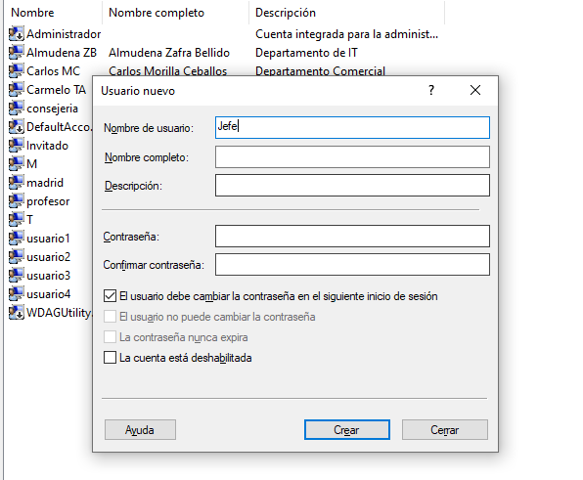

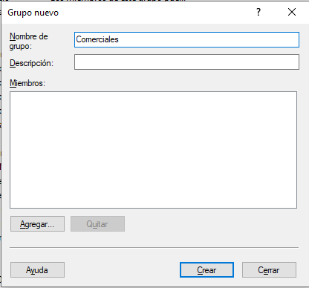

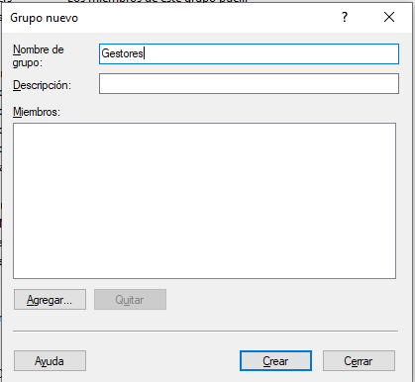

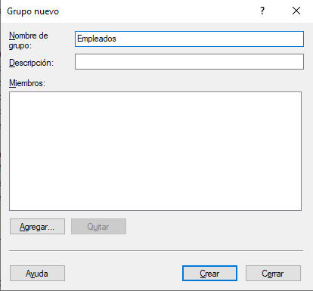

* En una unidad distinta a la del sistema operativo, crea una carpeta llamada Usuarios que contenga otras dos Comerciales y Gestores. A estas carpetas tienen acceso a todos los usuarios, pero solo los usuarios del grupo Gestores podrán escribir sobre la carpeta Gestores. De igual forma, los usuarios del grupo Comerciales podrán escribir sobre la carpetaComerciales. El usuario Jefe será el único que pueda modificar los permisos de todas las

carpetas.

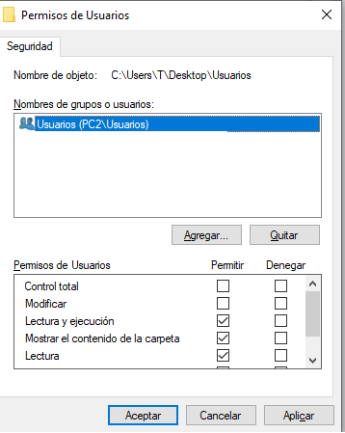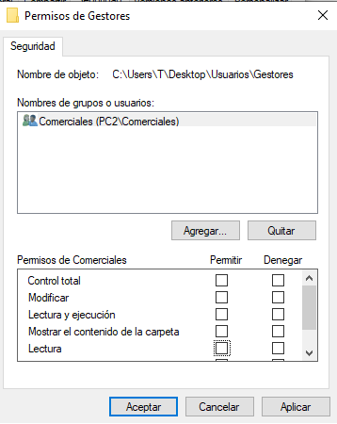

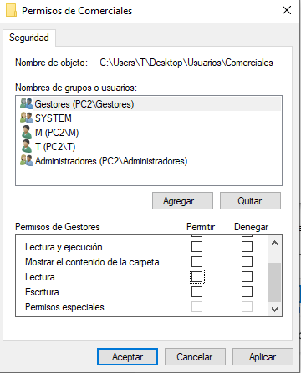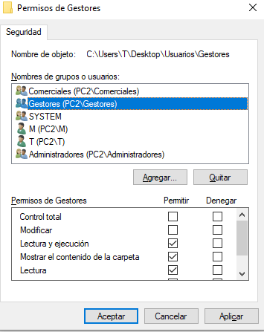

*Permisos de red*

* Comparte la carpeta Usuarios con el nombre compUsuarios para que solo los equipos. Comerciales y el usuario Jefe tengan acceso a ella desde otro equipo. Accede de dos formasdistintas a dicha carpeta

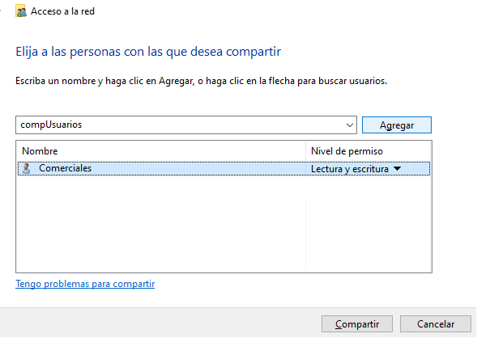

* Modifica este último recurso compartido como oculto



* Accede desde otro equipo al recurso compartido oculto anterior con un usuario con permisos.

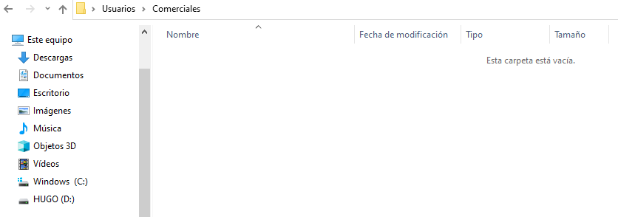

Permite acceder aunque permanezca en oculto

* Comprueba los recursos compartidos del equipo